**Api 1일차 – 환경설정**

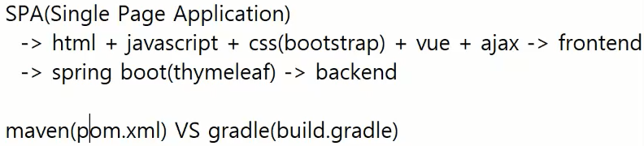

maven과 gradle의 차이점

-언어가 다름

-그래들은 코틀린 언어를 사용

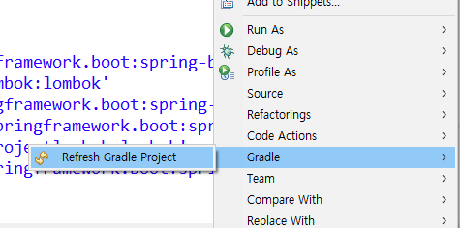

* 리프레쉬하는 법
* 우 클릭 후 화면 따라하기

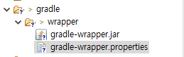

* 버전을 여기서 관리하고 있다는 것을 알면 좋음

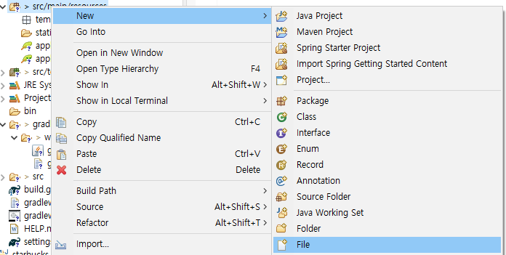

* 리소스에서 application.yml 파일 생성



* Yml: 가독성 좋은 파일 형식

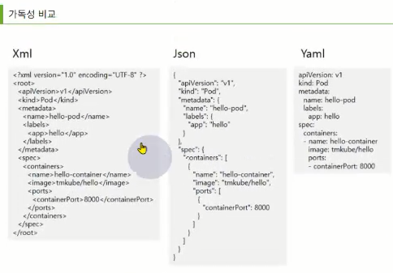

<https://somefood.tistory.com/entry/%ED%8F%AC%EB%A7%B7-%EC%A0%95%EB%A6%AC-YAML-%EB%AC%B8%EB%B2%95-%EC%A0%95%EB%A6%AC> – 문법 정리

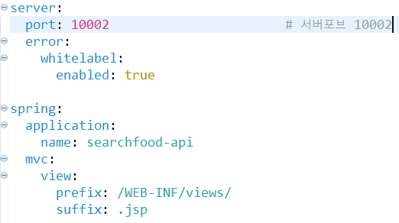

* 주석은 # 붙이면 된다 : yml에서

<https://developers.naver.com/main/> -> 네이버 오픈소스

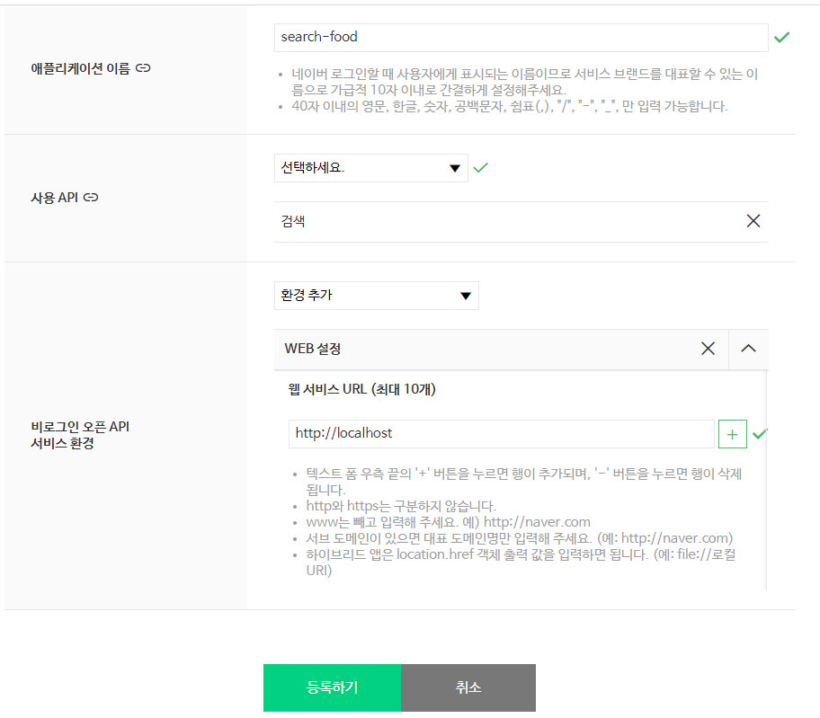

* 네이버 오픈 소스 – 내 어플리케이션 – 어플리케이션 등록

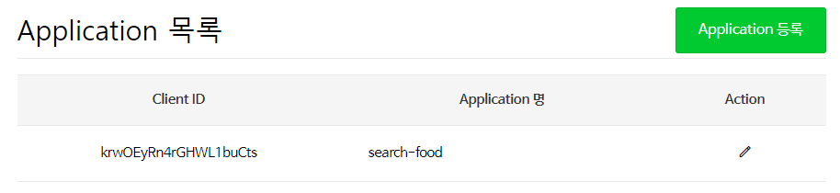

* 등록됨

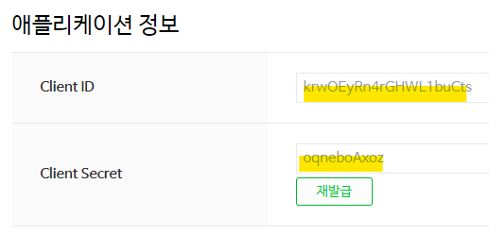

* 클라이언트 시크릿은 나만 알고 있어야 함. / 깃에 올리면 안됨
* Api 호출량이 하루에 25000건 이상이면 돈을 내야하기 때문
* Api는 합법적이지만 비용이 든다

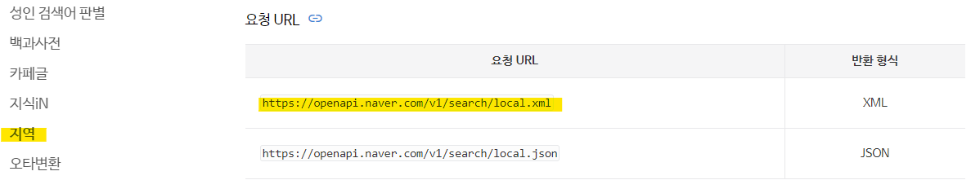

* 네이버 오픈 소스 – 다큐먼트 – 서비스api – 검색 - 지역 에 있는 요청url을 복사

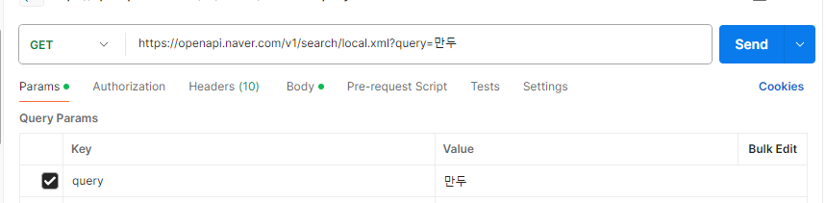

* 포스트맨에 링크 넣고 Params에 값 넣어주기

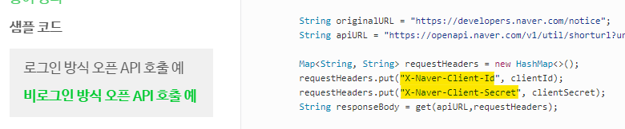

* 오픈소스 – 다큐먼트 - api공통가이드 – 샘플코드 형광펜을 복사

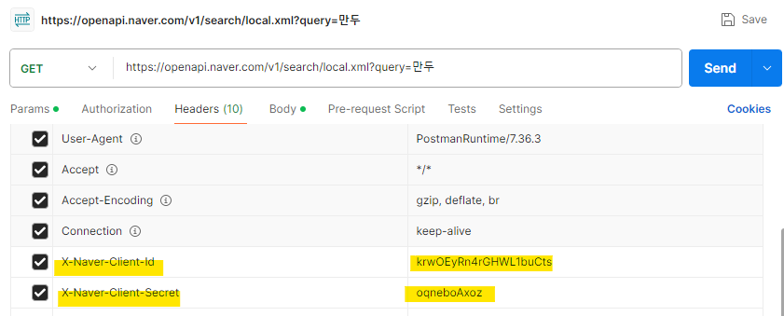

* 포스트맨 – 헤더에 추가: 내 어플리케이션에 있는 id와 secret 값 넣어주기

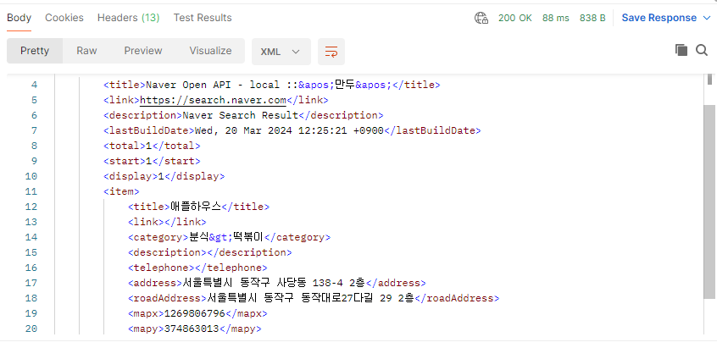

* 결과. 검색한 만두가 잘 나온다.

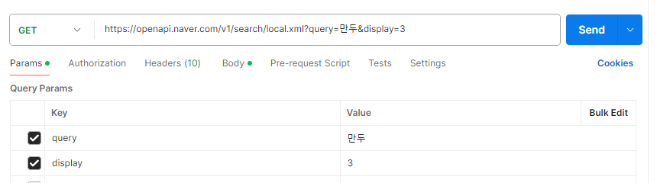

* Display : 3을 넣으면 결과가 3개가 나온다

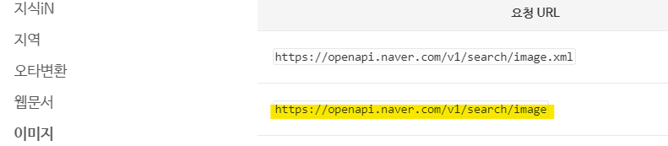

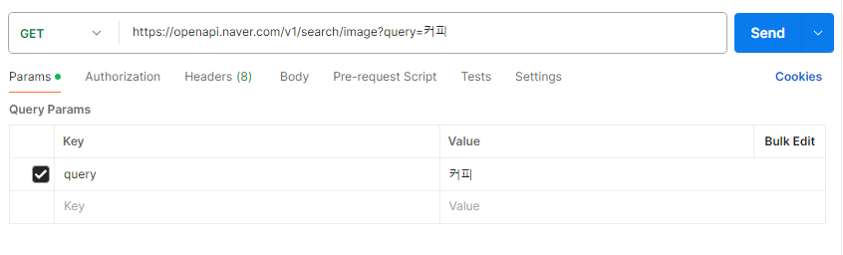

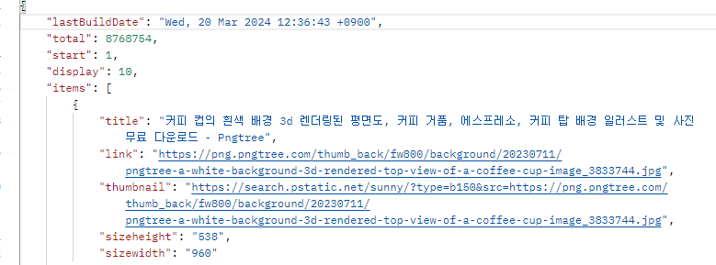

* 이미지 url 등 여러 가지 url 복사해서 결과를 볼 수도 있다.

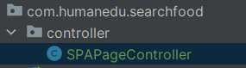

* 컨트롤러 패키지 만들고, 페이지 만들기

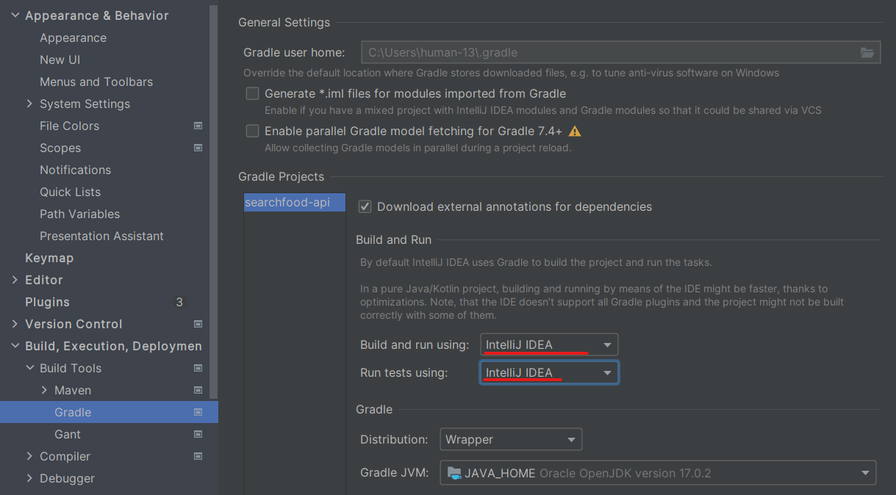

* 그래들에서 인텔리제이로 바꿔주기



* 템블릿에 main 파일 만들기
* 메인 페이지가 없으면 에러가 남

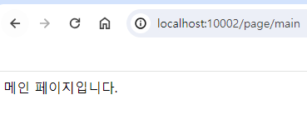

* 결과

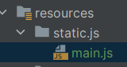

* static안에 js폴더 만들고 그 안에 파일 만들기



* 컨트롤러에서 파일 생성



* 백틱: 문**자열 안에 변수를 넣을 수 있음**

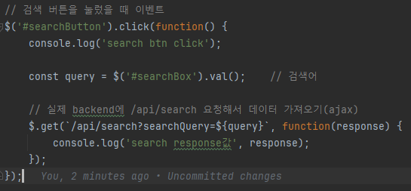

* Main.js

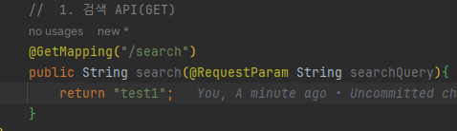

* APIController



* 검색을 눌렀을 때 나오는 결과값

: 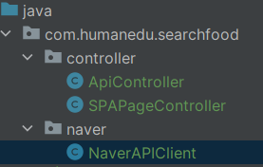

* 네이버 패키지 생성 후 파일 생성

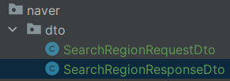

* 네이버 안에 dto패키지 만든 후 파일 생성

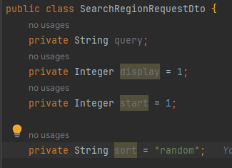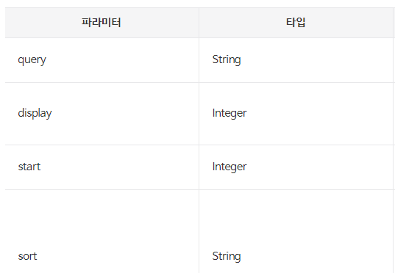

* requestDto는 네이버 오픈 소스 문서에서 가져옴

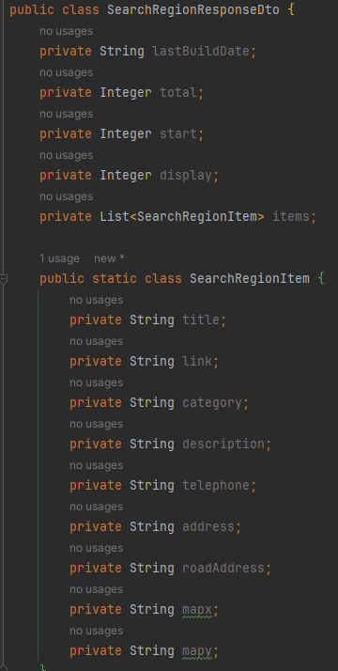 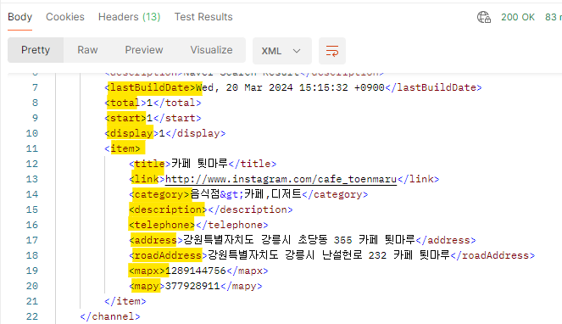

* responseDto는 포스트맨에서 검색 나오는 문서에서 가져옴

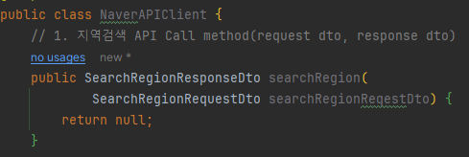

* 네이버 파일 (response에서 던지고 request에서 받는다)

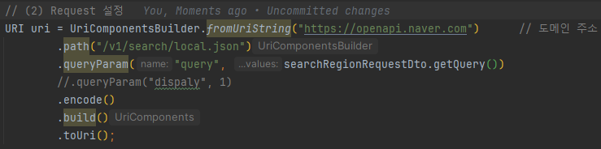

* 네이버APIClient



* 노란색은 도메인 / 파란색은 path